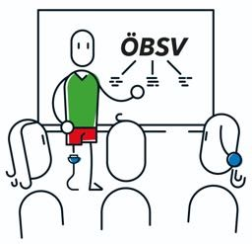
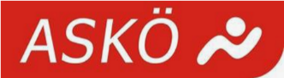
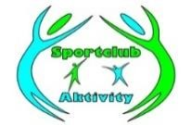
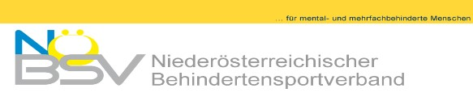
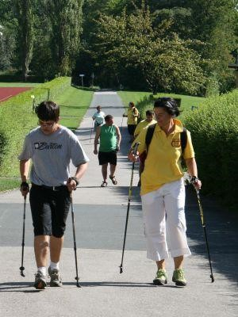
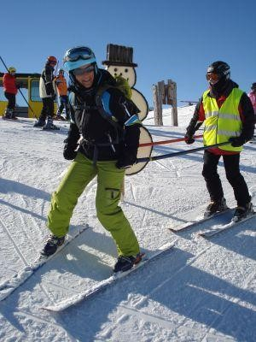
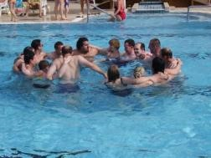
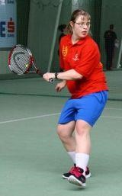

BewegungsCoach

Referat Aus
-

und Fortbildung

NÖ Behindertensportverband

Ausbildung

zum

Diplomierten

Bewegungs
C
oach

für

Mentalbehindertensport

NÖBSV, Wiener Neustädterkanal III/43, 2514 Traiskirchen

+43 664/4315757

renate.pristach@speed.at
Ausbildung zum Diplomierten Bewegungscoach
für Mentalbehindertensport

2022/2023

Termine:

1 Teil: Sommer- und Hallensport
4. – 10. September 2022 im BSFZ Schielleiten 8223/Stubenberg/See

2 Teil: Wintersport
5 Tage im März 2023 Planneralm

3 Teil: Abschluss/Prüfung
4 Tage September 2023 im BSFZ Schielleiten 8223/Stubenberg/See

Kursdaten 1. Teil:
4.9.2022 14 Uhr Ende 10.9.2022 11 Uhr mitzubringen ist Indoor- und Outdoorbekleidung, Schwimmbekleidung

Ziel der Ausbildung:
Die Ausbildung qualifiziert zur eigenverantwortlichen, zielorientierten und kompetenten Durchführung von Bewegungsprogrammen für Menschen mit mentaler Behinderung.
Inklusiven Sportunterricht in Theorie und Praxis für Heterogene Gruppen.

Zielgruppe:
Alle Personen, die mit Menschen mit mentaler oder mehrfacher Behinderung Sport betreiben möchten. Im Speziellen Lehrerinnen, Pädagogen und Pädagoginnen, BetreuerInnen, ÜbungsleiterInnen und TrainerInnen.

Kursinhalte:
- Kompetenzorientierte Bewegungsprogramme
- Motopädagogik, Bewegungspädagogik
- Grundkenntnisse der Trainingslehre
- Sportbiologie
- Methodik und Didaktik für den Mentalbehindertensport
- Vorstellung behindertenspezifischer Vermittlungskonzepte und -inhalte
- Organisation
- Wettkampfbeispiele, Regelwerk, Wettkampfbegleitung
- Praxis in den verschiedensten Sportarten
- Wissen um behindertenspezifische Kenntnisse in den verschiedensten Sommer- und Wintersportarten (vom Gesundheitssport bis zum Wettkampfsport)
- Fundiertes Wissen, wie Bewegungs- und Sportangebote eigenverantwortlich, teilnehmerspezifisch und freudvoll angeleitet werden können, dass diese gesundheits-, bewegungs- bzw. sportfördernde Effekte bewirken.
- Vermittlungsfähigkeit und Anpassung an unterschiedliche Behinderungen, heterogene Gruppen und Bedingungen.
- Interaktion mit den TeilnehmerInnen - Gemeinsam mit behinderten SportlerInnen inklusiv in der Praxis.
Kursleitung:
Pädagogische Leitung Mag.ª Daniela Piller, Sportwissenschafterin, Motopädagogin Organisatorische Leitung Dipl. Sptl.^{in} Renate Pristach, Sportlehrerin, Motopädagogin

Referententeam:
Alle Referenten, die im Rahmen dieser Ausbildung zum Einsatz kommen, sind Fachexperten und haben staatliche Ausbildungen.

Durchführender Verein: SC-Aktivity ZVR 544698627 www.sc-aktivity.at

Anmeldung schriftlich formlos an: renate.pristach@speed.at

Nennschluss: 1. August 2022 Info unter 0664/4315757

Teilnahmevoraussetzungen:
- Ärztliche Bestätigung, welche nicht älter als 6 Monate ist und die körperliche Eignung des/der KursteilnehmerIn bestätigt.
- Der/Die KursteilnehmerIn muss im Jahr der Abschlussprüfung das 18. Lebensjahr vollendet haben.
- Erste Hilfe-Ausbildung - Bescheinigung kann auch während der Ausbildung nachgebracht werden.
- 100 % Anwesenheit an allen Kursteilen

Ausbildungskosten:
- Kursteil 790,- € inkl. Nächtigung/VP
- Kursteil 620,- € inkl. Nächtigung/VP (ohne Liftgebühren)
- Kursteil 530,- € inkl. Nächtigung/VP
Kursunterlagen/Lehrmittelbeitrag 20,- € bar zu jeden Kursbeginn

Zahlungsbedingungen:
Kursbeitrag des 1. Kursteil einzuzahlen mit der Anmeldung

Konto: SC-Aktivity IBAN.: AT 371420020010-297-860 BIC: EASYATW1

Kursbeitrag des 2.+3. Kursteil einzuzahlen jeweils 8 Wochen vor Kursbeginn.

Achtung ! Ihre schriftliche Anmeldung ist verbindlich. Die Frist für eine kostenlose Stornierung endet 3 Monate vor Kursbeginn. Bei einer Stornierung nach diesem Termin werden sämtliche anfallende Kosten (Quartier etc.) weiterverrechnet. Der Veranstalter übernimmt keinerlei Haftung für etwaige Verletzungen oder Schäden. Die TeilnehmerInnen erklären sich einverstanden, dass Veranstaltungsfotos zur Öffentlichkeitsarbeit verwendet werden. ! Mit ihrer Kursanmeldung erteilen Sie die Zustimmung zur Verarbeitung der Anmeldedaten von Name, PLZ, Ort, Tel. und Mailadresse zum Zweck des internen Informationsaustausch. Die Daten werden nicht an dritte weitergegeben !

Abschlussprüfung:
unter Voraussetzung aller besuchten Kursteile und nachweislich erbrachten 6 Stunden Hospitationen aus einem selbstgewählten Sportangebot für Menschen mit Behinderung.
Die Ausbildung schließt mit einer
- sporttheoretische Prüfung
- sportpraktischen (Lehrauftritt) Prüfung ab.

Jeder Teilnehmer und jede Teilnehmerin erhält nach bestandener Abschlussprüfung ein Diplom zum BewegungsCoach.

